Общество с ограниченной ответственностью
Архитектурная мастерская
«Городское планирование»
Заказчик:
Администрация Невьянского городского округа

Проект межевания территории «Комплексное благоустройство дворовой территории многоквартирных домов № 35, № 37,
№ 41, № 45 по улице Садовая, № 23 по улице Ракетная в городе Невьянске Свердловской области»
Проект межевания территории
Основная часть проекта межевания территории

 |  | МК – 35 – ЭА - 23 – ПМ
 |  | Том 1
 |  | Директор | О.В. Чемякина
 | 2023

Список разработчиков
Должность | Фамилия | Подпись
Руководитель проекта | М.Н.Попов
Главный архитектор проекта | М.Е.Гилева
Специалист отдела территориального планирования | Е.В.Карпова

Состав документации по планировке территории

№ | Наименование | Масштаб | Количество листов | Гриф секретности
Материалы основной (утверждаемой) части проекта межевания территории
I | Текстовые материалы
1 | Пояснительная записка.  Основная часть проекта межевания территории. Том 1 | - | 19
II | Графические материалы
1 | Чертеж межевания территории | М 1:2000 | 1
Материалы по обоснованию проекта межевания территории
III | Текстовые материалы
1 | Пояснительная записка.  Материалы по обоснованию проекта межевания территории. Том 2 | М 1:2000 | 10
I | Графические материалы
1 | Схема границ существующих земельных участков и объектов капитального строительства | М 1:2000 | 1

Содержание
Введение 5
1 Перечень и сведения о площади образуемых земельных участков, в том числе возможные способы их образования 7
2. Перечень и сведения о площади образуемых земельных участков, которые будут отнесены к территориям общего пользования или имуществу общего пользования, в том числе в отношении которых предполагаются резервирование и (или) изъятие для государственных или муниципальных нужд 9
3. Вид разрешенного использования образуемых земельных участков 10
4. Сведения о границах территории, в отношении которой утвержден проект межевания, содержащие перечень координат характерных точек этих границ в системе координат, используемой для ведения Единого государственного реестра недвижимости. 11

Введение
Проект межевания территории ««Комплексное благоустройство дворовой территории многоквартирных домов № 35, № 37, № 41, № 45 по улице Садовая, № 23 по улице Ракетная в городе Невьянске Свердловской области» разработан на основании Постановления главы Невьянского городского округа «О принятии решения о подготовке проекта межевания территории «Комплексное благоустройство дворовой территории многоквартирных домов № 35, № 37, № 41, № 45 по улице Садовая, № 23 по улице Ракетная в городе Невьянске Свердловской области» от 31.01.2023 № 19-гп (Приложение 1), в соответствии с техническим заданием (Приложение 2).
При разработке настоящего проекта учтены следующие нормативные правовые акты и нормативные материалы:
- Градостроительный кодекс Российской Федерации;
- Земельный кодекс Российской Федерации;
- приказ Федеральной службы государственной регистрации, кадастра и картографии от 10.11.2020 года № П/0412 «Об утверждении классификатора видов разрешенного использования земельных участков»;
- постановление Правительства Свердловской области от 15.03.2010 № 380-ПП «Об утверждении нормативов градостроительного проектирования Свердловской области» (далее Региональные нормативы);
- свод правил СП 42.13330.2016 «Свод правил. Градостроительство. Планировка и застройка городских и сельских поселений. Актуализированная редакция СНиП 2.07.01-89*»;
- решение Думы Невьянского городского округа от 23.06.2020 № 58 «Об утверждении генерального плана Невьянского городского округа», решение Думы Невьянского городского округа от 23.09.2020 № 82 «О внесении изменений в Генеральный план Невьянского городского округа и признании, утратившим силу, некоторые решения Думы Невьянского городского округа» (далее Генеральный план);
- решение Думы Невьянского городского округа от 23.06.2020 № 56 «О внесении изменений в Правила землепользования и застройки Невьянского городского округа, утвержденные решением Думы Невьянского городского округа от 26.06.2019 № 66» (далее Правила землепользования и застройки);
- решение Думы Невьянского городского округа от 28.06.2017 № 127 «Об утверждении местных нормативов градостроительного проектирования Невьянского городского округа» (далее Местные нормативы)
- кадастровый план территории;
- топографическая основа в масштабе 1:2000.
Документация по планировке территории выполнена в системе координат МСК-66.
Цель разработки проекта межевания территории:
- определение местоположения границ изменяемых земельных участков многоквартирных домов, образование земельных участков под многоквартирными домами путем их перераспределения, определенных границей проектирования и последующим проведением работ по благоустройству данной территории.

1 Перечень и сведения о площади образуемых земельных участков, в том числе возможные способы их образования
Проектируемая территория расположена в северо-восточной части города Невьянска. Территория проектирования расположена вдоль улицы Садовая (северная часть 66:15:1501005 кадастрового квартала).
Площадь проектирования составляет 1,46 га.
На территории проектирования установлены красные линии. Для обеспечения выполнения всего комплекса работ предусматривается образование земельных участков для существующей малоэтажной и среднеэтажной многоквартирной жилой застройки. Формирование земельных участков выполнено с учетом фактического использования территории в границах красных линий.
Перечень образуемых земельных участков приведен в таблице 1.

Таблица 1
Перечень образуемых земельных участков
Обозначение  земельного участка | Площадь (Р), кв.м | Вид разрешенного использования земельного участка* | Способ образования земельного участка | Категория земель
ЗУ:1 | 1627 | Среднеэтажная жилая застройка (код 2.5) | Перераспределение земельного участка 66:15:1501005:155** с землями, находящимися в государственной или муниципальной собственности (неразграниченные земли 66:15:1501005 кадастрового квартала) | земли населенных пунктов
ЗУ:2 | 2577 | Среднеэтажная жилая застройка (код 2.5) | Перераспределение земельного участка 66:15:1501005:149** с землями, находящимися в государственной или муниципальной собственности (неразграниченные земли 66:15:1501005 кадастрового квартала) | земли населенных пунктов
ЗУ:3 | 2903 | Среднеэтажная жилая застройка (код 2.5) | Перераспределение земельного участка 66:15:1501005:150** с землями, находящимися в государственной или муниципальной собственности (неразграниченные земли 66:15:1501005 кадастрового квартала) | земли населенных пунктов
ЗУ:4 | 3495 | Среднеэтажная жилая застройка (код 2.5) | Перераспределение земельного участка 66:15:1501005:158** с землями, находящимися в государственной или муниципальной собственности (неразграниченные земли 66:15:1501005 кадастрового квартала) | земли населенных пунктов
ЗУ:5 | 3596 | Среднеэтажная жилая застройка (код 2.5) | Образование земельного участка из земель, находящихся в государственной или муниципальной собственности (неразграниченные земли 66:15:1501005 кадастрового квартала) | земли населенных пунктов
Примечание.
*Вид разрешенного использования назначен в соответствии с Правилами землепользования и застройки и с Приказом Федеральной службы государственной регистрации, кадастра и картографии от 10.11.2020 года № П/0412 «Об утверждении классификатора видов разрешенного использования земельных участков»
**Кадастровый участок подлежит снятию с учета

2. Перечень и сведения о площади образуемых земельных участков, которые будут отнесены к территориям общего пользования или имуществу общего пользования, в том числе в отношении которых предполагаются резервирование и (или) изъятие для государственных или муниципальных нужд
Проектом не запланировано образование земельных участков, которые будут отнесены к территориям общего пользования.
Перечень земельных участков, на которых запланировано установить публичный сервитут приведен в таблице 2

Таблица 2
Ведомость проектируемых сервитутов
Условный или кадастровый номер земельного участка, в отношении которого предусмотрен сервитут | Назначение сервитута* | Площадь проектная, кв м
ЗУ:3 | Проход или проезд через земельный участок, в целях обеспечения свободного доступа к земельным участкам | 265
* в соответствии с пунктом 4, статья 23 Земельного кодекса Российской Федерации

3. Вид разрешенного использования образуемых земельных участков
Согласно данным Правил землепользования и застройки проектируемая территория представлена зонами:
- Ж-1.1 - зона размещения жилой застройки усадебного типа без объектов обслуживания;
- Ж-6.1 – зона размещения среднеэтажной многоквартирной жилой застройки с объектами обслуживания.
Вид разрешенного использования образуемых земельных участков для многоквартирных домов принят в соответствии с основным видом разрешенного использования земельных участков территориальной зоны Ж-6.1 - Среднеэтажная жилая застройка (код 2.5).
Необходима корректировка территориальной зоны Ж-6.1 в части увеличения и уменьшения зоны Ж-1.1 по границам образуемого земельного участка ЗУ:5, так как фактическое использование земельного участка не соответствует видам разрешенного использования территориальной зоны Ж-1.1.
Вид разрешенного использования земельных участков приведен в таблице 1, в соответствии с приказом Федеральной государственной регистрации, кадастра и картографии от 10.11.2020 года № П/0412 «Об утверждении классификатора видов разрешенного использования земельных участков» (с изменениями на 23 июня 2022 года)

4. Сведения о границах территории, в отношении которой утвержден проект межевания, содержащие перечень координат характерных точек этих границ в системе координат, используемой для ведения Единого государственного реестра недвижимости.

Таблица 3
Перечень координат характерных точек границы проектирования
Номер поворотной точки | X (м) | Y (м)
1 | 465278,91 | 1510833,44
2 | 465292,20 | 1510839,61
3 | 465425,86 | 1510914,13
4 | 465416,06 | 1510932,92
5 | 465406,93 | 1510942,03
6 | 465391,93 | 1510968,32
7 | 465356,16 | 1511025,37
8 | 465389,28 | 1511041,02
9 | 465363,08 | 1511097,21
10 | 465307,00 | 1511064,67
11 | 465333,09 | 1511021,45
12 | 465313,53 | 1511005,99
13 | 465356,66 | 1510943,78
14 | 465324,35 | 1510917,94
15 | 465316,46 | 1510900,15
16 | 465291,97 | 1510886,46
17 | 465300,90 | 1510868,85
18 | 465269,21 | 1510850,44
19 | 465278,91 | 1510833,44
1 | 465278,91 | 1510833,44

Таблица 4
Перечень координат характерных точек образуемого земельного участка ЗУ:1
Номер поворотной точки | X (м) | Y (м)
1 | 465269,21 | 1510850,44
2 | 465278,91 | 1510833,44
3 | 465327,16 | 1510860,00
4 | 465320,50 | 1510876,31
5 | 465316,15 | 1510899,98
6 | 465291,97 | 1510886,46
7 | 465300,90 | 1510868,85
1 | 465269,21 | 1510850,44
8 | 465316,42 | 1510895,29
9 | 465316,51 | 1510895,06
10 | 465316,96 | 1510895,24
11 | 465316,87 | 1510895,46
8 | 465316,42 | 1510895,29

Таблица 5
Перечень координат характерных точек образуемого земельного участка ЗУ:2
Номер поворотной точки | X (м) | Y (м)
12 | 465319,80 | 1510907,67
13 | 465324,90 | 1510878,86
14 | 465331,89 | 1510862,60
15 | 465374,13 | 1510885,86
16 | 465367,01 | 1510898,80
17 | 465358,53 | 1510941,08
18 | 465356,66 | 1510943,78
19 | 465324,35 | 1510917,94
12 | 465319,80 | 1510907,67

1

Таблица 6
Перечень координат характерных точек образуемого земельного участка ЗУ:3
Номер поворотной точки | X (м) | Y (м)
17 | 465358,53 | 1510941,08
16 | 465367,01 | 1510898,80
15 | 465374,13 | 1510885,86
20 | 465425,77 | 1510914,29
21 | 465416,06 | 1510932,92
22 | 465406,93 | 1510942,03
23 | 465395,78 | 1510961,58
17 | 465358,53 | 1510941,08
24 | 465374,13 | 1510925,58
25 | 465376,83 | 1510921,17
26 | 465378,32 | 1510922,08
27 | 465383,44 | 1510925,22
28 | 465380,72 | 1510929,63
29 | 465379,34 | 1510928,78
30 | 465375,62 | 1510926,49
24 | 465374,13 | 1510925,58

Таблица 7
Перечень координат характерных точек образуемого земельного участка ЗУ:4
Номер поворотной точки | X (м) | Y (м)
35 | 465313,53 | 1511005,99
18 | 465356,66 | 1510943,78
17 | 465358,53 | 1510941,08
23 | 465395,78 | 1510961,58
31 | 465391,93 | 1510968,32
32 | 465356,16 | 1511025,37
33 | 465336,37 | 1511016,02
34 | 465333,09 | 1511021,45
35 | 465313,53 | 1511005,99

Таблица 8
Перечень координат характерных точек образуемого земельного участка ЗУ:5
Номер поворотной точки | X (м) | Y (м)
41 | 465307,00 | 1511064,67
34 | 465333,09 | 1511021,45
33 | 465336,37 | 1511016,02
32 | 465356,16 | 1511025,37
36 | 465388,98 | 1511040,88
37 | 465362,62 | 1511096,95
38 | 465343,05 | 1511085,59
39 | 465311,43 | 1511065,18
40 | 465310,48 | 1511066,69
41 | 465307,00 | 1511064,67

Таблица 9
Перечень координат характерных точек сервитута на земельный участок ЗУ:3
Номер поворотной точки | X (м) | Y (м)
1 | 465365,98 | 1510920,60
2 | 465374,13 | 1510925,58
3 | 465376,83 | 1510921,17
4 | 465373,42 | 1510919,09
5 | 465377,28 | 1510899,83
6 | 465382,45 | 1510890,44
7 | 465376,32 | 1510887,06
8 | 465370,63 | 1510897,40
1 | 465365,98 | 1510920,60

Приложение 1
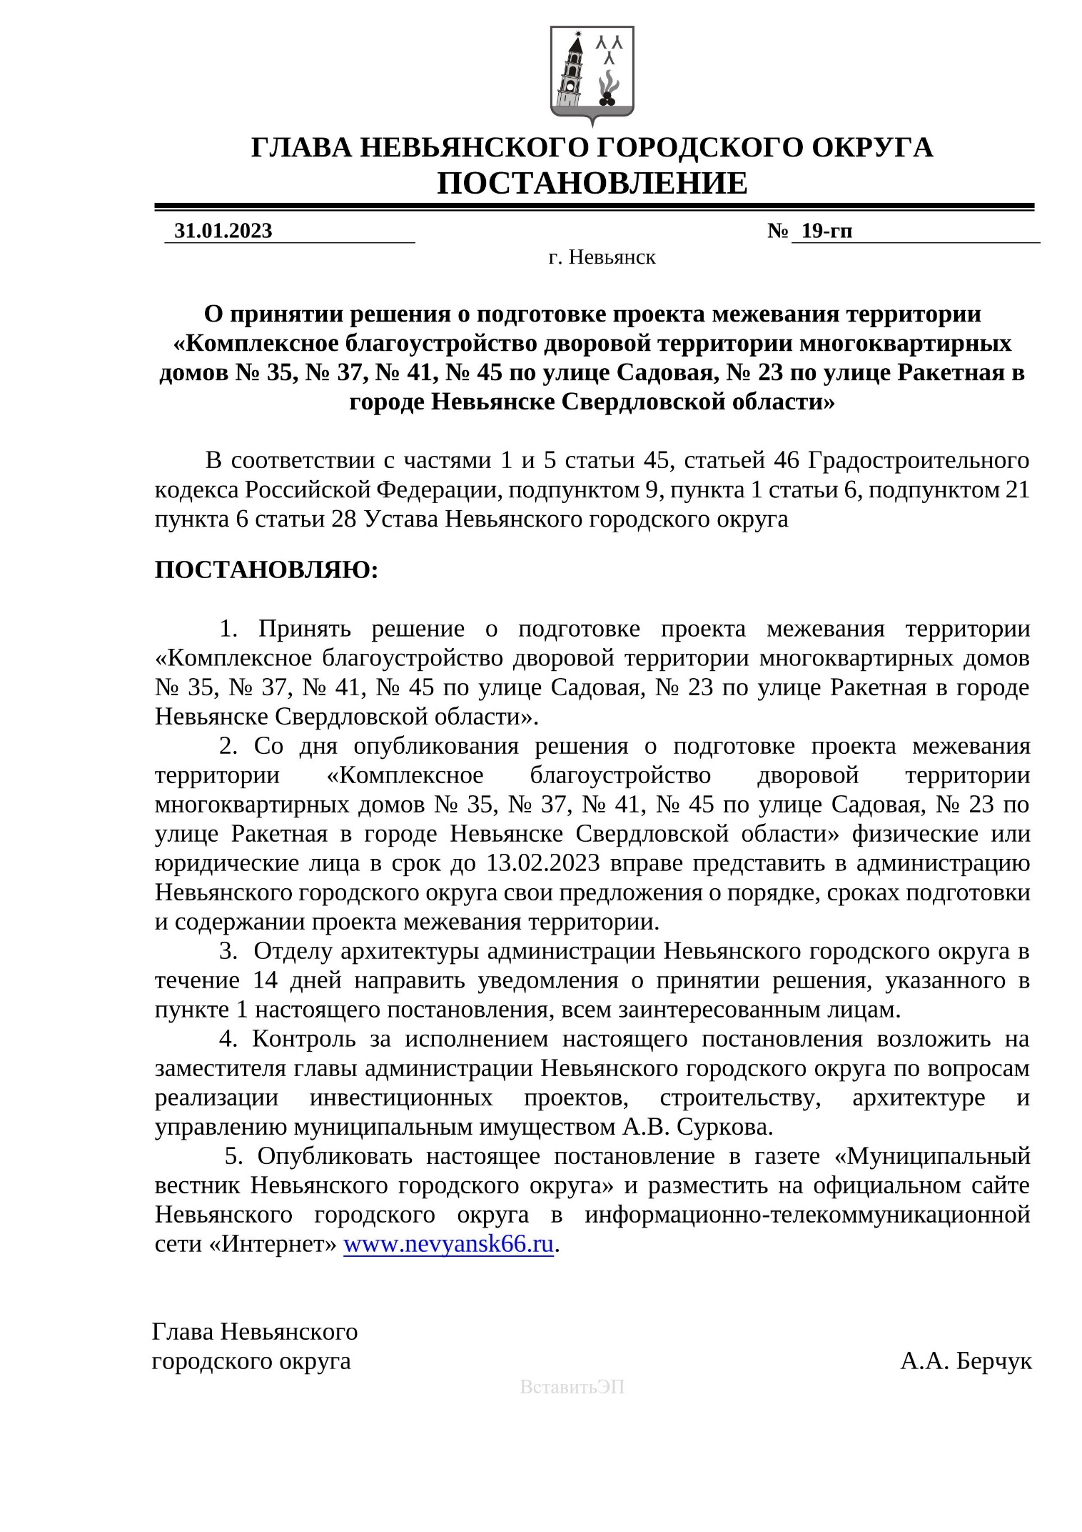

Приложение 2
